МЕТОД СТАТИСТИЧНОЇ ФРАГМЕНТАЦІЇ ВІДЕОРЯДУ
Ассаул Андрій Володимирович, assavl@ipnet.ua
НАЦІОНАЛНИЙ АВІАЦІЙНИЙ УНІВЕРСИТЕТ

Інколи в при розв’язанні задачі обробки цифрованого відео ряду (далі –відео) доцільно розбити усю сукупність кадрів у ньому на окремі фрагменти (сцени) [1]. Природа більшості відео така, що деякі його фрагменти можуть суттєво різнитись між собою. Тоді для підвищення якості обробки усього відео в цілому, є доцільним обробляти кожний фрагмент окремим способом. Нижче пропонується метод розбиття відео на окремі сцени.
Нехай маємо деякий відеоряд, який являє собою вибірку даних 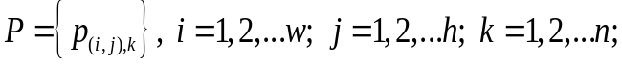 де w – ширина кадру; h – висота кадру; n – кількість кадрів; 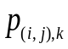 являє собою трійку кольорових складових, що визначають колір даного піксела у заданому кадрі. Будемо вважати кожен кадр 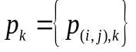 вибіркою вилученою з генеральної сукупності  відносно, якої припускається розподіл 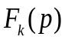. Необхідно перевірити гіпотезу 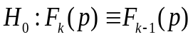 при альтернативі 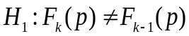, 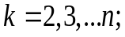
Взагалі розподіл інтенсивності кольорової складової не обв’язково є нормальним, але з огляду на те, що обсяг даних (кількість пікселів у кадрі) досить великий, то за центральною граничною теоремою можна при аналізі кадрів вважати, що має місце нормальний розподіл. Це дає змогу використовувати параметричні критерії, зокрема критерій Фішера [2].
Цей критерій дозволяє при наявності 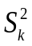 і 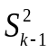 – незалежних оцінок для дисперсій 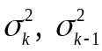 перевірити гіпотезу про їх співпадання
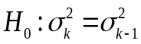. (1)
Для перевірки (1) використовуємо f-тест з ν₁ = ν₂ = hw степенями вільності. Якщо (1) підтвердилася, можемо висунути гіпотезу про рівність середніх інтенсивностей кольорових складових [2]:
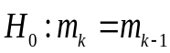 (2)
Для перевірки (2) використовуємо f-тест з ν₁ = ν₂ = hw степенями вільності. Якщо (2) підтвердилася, будемо вважати, що кадри 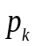 і 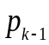 належать до однієї сцени.
Для адекватної роботи методу рівень значущості при проведенні f-тесту для перевірки (1) і (2) доцільно обирати в межах [0,05–0,15]. Зі збільшенням рівня значущості можна отримувати більш загальні сцени.
Як показала практична апробація, даний метод дозволяє ефективно розділяти відео, кадри якого не менші за 500 пікселів. При менших розмірах доцільно проводити аналіз кадрів за допомогою непараметричних критеріїв [2]. Відзначимо, що для розділення цифрового відео на окремі фрагменти є можливість використання значень тільки кожного десятого піксела по одній кольоровій складовій без суттєвої втрати якості розділення. Це дає змогу суттєво прискорити розв’язок даної задачі з використанням ЕОМ.

ЛІТЕРАТУРА
1. Лукьяница А. А., Шишкин А. Г. Цифровая обработка видеоизображений.
– М.: ISS Press, 2009, 511 с.
2. Приставка П. О., Мацуга О. М. Аналіз даних: Навчальний посібник. – Д.: Вид-во ДНУ, 2008. – 92с.

